空氣中三甲基胺之檢驗方法－氣相層析／火焰離子化偵測法
中華民國103年8月25日以環署檢字第1030070595號公告
自中華民國103年11月15日生效
NIEA A707.12C
一、方法概要
空氣中三甲基胺，以稀硫酸溶液捕集，經 10% 氫氧化鉀溶液分解濃縮後，通氮氣，使逸出的三甲基胺用附有火焰離子化偵測器之氣相層析儀定量之。
二、適用範圍
本方法適用於大氣及周界空氣中三甲基胺之檢驗。
三、干擾
（略）
四、設備及材料
（一）樣品捕集裝置
如圖一所示之組合而具備下列條件者：
1.吸收瓶
容量為 200 mL ，使用時，裝有由半熔融玻璃製造之過濾球，於其內裝 20 mL 之捕集溶液，且兩支串連者。
2.抽氣泵
在裝有吸收瓶狀態下，具 10 L/min 以上抽氣能力者。
3.流量計
可測定 5 至 15 L/min 之流率範圍者。
（二）樣品濃縮管
如圖二所示之形狀，而具備下列條件者，亦可參考使用目前市售常用之直管或其他同能力之管柱。
1.係採用硼矽玻璃製造，內徑為 4 mm 者。
2.其內部先用 10% 氫氧化鉀溶液清洗，再予水洗、乾燥後，充填和樣品以氣相層析儀分析時所使用相同種類或相等以上性能之填充劑。
3.在其外部用鋁箔密捲後，其上再用玻璃纖維膠布絕緣之，裝上溫度測定用熱電偶，相同間隔處捲上已通有玻璃纖維管之鎳鉻加熱線，再用玻璃纖維膠布固定之。
（三）樣品分解濃縮裝置
如圖三所示之組合而具備下列條件者：
1.不純物去除管，係內部充填 5A 分子篩，然後用液氧或液氮冷卻者，亦可使用具相同效率之市售商品。
2.分解瓶，係可在其內放入 20 ml 之分解試藥，然後以流量 0.2至 0.3 L/min之氮氣通氣 5 分鐘後，可完全由氮氣置換者。
3.樣品濃縮管：係在短時間內被水分堵塞時，可緊接於分解瓶後且填有氫氧化鉀之脫水管者。
（四）氣相層析儀分析裝置
如圖四所示之組合而具備下列條件者：
1.氣相層析儀為附有火焰離子化偵測器者。
2.氣相層析儀中載流氣體之流路，在變更流入樣品導入部之前，可連接不純物去除管及樣品濃縮管者。
3.不純物去除管：係內部充填5A分子篩，然後用液氧冷卻者，亦可使用具相同效率之市售商品。
4.層析管柱：係玻璃製，內徑為 3 mm ，長度為 3 至 5 m ，管內先用 10% 氫氧化鉀溶液清洗，再用水洗，並予乾燥者，或亦可使用毛細管柱。
5.填充劑：係於白色矽藻土擔體上已用 15% 三丙二醇（Diglycerol）、 15% 四乙烯基戊胺（Tetraethylenepentamine）、 2% 氫氧化鉀所披覆者，或具有同等以上之性能者。
6.氣相層析建議分析條件：
層析管柱溫度 70℃ 左右
注入部溫度 130℃ 左右
載流氣體 40 ～ 50 mL／min
五、試劑
（一）分解試藥
氫氧化鉀 500 g 用試劑水溶解後，使全量為 1 L 。
（二）三甲基胺標準溶液
三甲基胺溶液（ 20 ～ 40% ）用試劑水稀釋 20 倍，加入體積比為 5 比 1 之 0.1% 溴甲酚綠（Bromo-cresol green）乙醇溶液及 0.1% 甲基紅乙醇溶液之混合指示劑 2 滴（各取 100 mg 溴甲酚綠及甲基紅溶於100 mL乙醇，再取上述溴甲酚綠溶液 50 mL 與甲基紅溶液 10 mL 混合配製），用 0.1 N 鹽酸滴定，當指示劑顏色由淡藍色轉變為淡橙紅色時，即為滴定終點，而測出三甲基胺之濃度；或使用市售標準品。
由下式算出三甲基胺標準溶液的濃度：
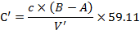
C’：三甲基胺標準溶液濃度（g/L）
c：鹽酸濃度（0.1 N）
A：空白滴定鹽酸使用體積（mL）
B：標準品滴定鹽酸使用體積（mL）
V’：稀釋 20 倍三甲基胺溶液取用體積（mL）
（三）捕集溶液：用試劑水稀釋 360 倍之硫酸。
（四）載流氣體：氮氣，純度為 99.99% 以上。
（五）輔助氣體：氫氣，純度為 99.99% 以上。
（六）冷凝捕集劑：液氧或液氮。
六、採樣及保存
（一）採樣
依四、（一）之樣品捕集裝置，以 10 L/min 之流率，通氣 5 分鐘，將樣品捕集於捕集溶液中。每次採樣前後皆應作測漏試驗，以防止採樣系統漏氣，致造成檢測誤差。
（二）保存
將捕集後之兩支吸收瓶中捕集溶液合併移至 50 mL 定量瓶中，接著再用捕集溶液洗淨吸收瓶的內部，併入定量瓶中，加捕集溶液至標線，即為分析樣品溶液，於 4℃ 下可保存 14 天。
七、步驟
（一）捕集樣品之分解與濃縮
分析樣品溶液用一定量注射筒分取之，打開矽膠橡皮栓注入於四、（三）之樣品分解濃縮裝置之分解瓶中後，以 0.2 至 0.3 L/min 之流率，通入氮氣 2 至 3公升於該裝置中，將產生之三甲基胺，用液氧或液氮冷卻後捕集於樣品濃縮管中。在這種試驗之前，樣品濃縮管要一邊通入 70℃ 左右氮氣空燒 10 min ，進行空白試驗，以確定其無干擾成分。
（二）氣相層析儀分析
將已捕集待測成分且已用液氧或液氮冷卻之樣品濃縮管（如圖二所示），聯接至氣相層析儀上，樣品濃縮管通入載流氣體，俟其流量穩定，且確認偵測器無任何應答訊號後，將樣品濃縮管之溫度加熱升高至70℃ 左右（約須 2 分鐘），再將待測成分導入氣相層析儀中。
（三）檢量線之製作
將三甲基胺標準溶液用乙醇或試劑水作適當的分段稀釋，各取數 μL 注入氣相層析儀，以所得層析圖之波峰面積作檢量線。
八、結果計算
以內插法由七、（三）所得檢量線，求出樣品中三甲基胺之含量。由下式算出其在排氣中三甲基胺之濃度：
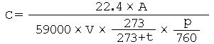
C：空氣中三甲基胺之濃度（ppm,v/v)
A：三甲基胺之含量（ng）
V：採氣量（L）
t：採樣時之溫度（℃）
P：採樣時之氣壓（mmHg)
九、品質管制
（一）檢量線：相關係數應大於或等於 0.995 。
（二）檢量線查核：每日分析前、每批次或每十二小時為週期之樣品分析前及完成樣品分析後，應執行檢量線查核，其相對誤差值應在 ± 15% 以內。
（三）空白分析：每批次或每十個樣品至少應執行一個空白樣品分析，空白分析值應小於二倍方法偵測極限。
（四）查核樣品分析：每批次或每十個樣品至少應執行一個查核樣品分析，查核樣品之回收率應介於 80 至 120% 間，以確保數據之品質。
十、精密度與準確度
（略）
十一、參考文獻
日本環境六法，特定悪臭物質の測定の方法（トリメチルアミンの測定方法）， 2000 （平成 12 年 3 月 28 日環境庁告示 17 号）。

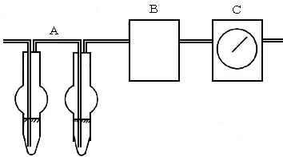
A：吸收瓶
B：抽氣泵
C：流量計

圖一 樣品捕集裝置

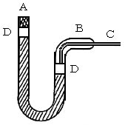
A：矽膠橡皮栓
B：毛細管
C：不鏽鋼製注射針
D：石英玻璃棉

圖二 樣品濃縮管

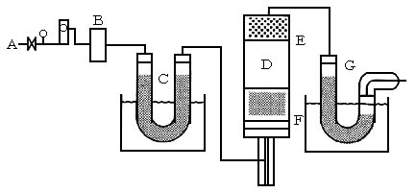
A：氮氣鋼瓶
B：流量計
C：不純物去除管
D：分解瓶
E：矽膠橡皮栓
F：樣品濃縮管
G：不鏽鋼製注射針

圖三 樣品分解濃縮裝置

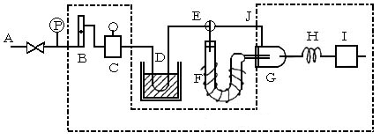
A：氮氣鋼瓶
B：流量計
C：流量調整閥
D：不純物去除管
E：三通活栓
F：樣品濃縮管
G：樣品導入部
H：層析管柱
I：偵測器
J：旁道流路

圖四 氣相層析儀分析裝置

